CompanyX Motors Customer360项目需求规格说明书

版本号 | 修订日期 | 修订章节 | 修订内容简述 | 修订人 | 审批人
V1.0 | 2026-02-09 | 全部 | 初稿创建 | Rita Si | CompanyX C360 project team

审批签字页
CompanyX方项目负责人 Dora Chen

供应商方项目负责人 Kristoffer Chol

目录
1. 引言 6
1.1. 编写目的 6
1.2. 项目背景 6
1.3. 文档范围 6
1.4. 读者对象 6
1.5. 参考文件 6
2. 总体描述 7
2.1. 项目愿景与核心业务目标 7
2.1.1. 项目愿景： 7
2.1.2. 产品定位共识： 7
2.1.3. 核心业务目标： 7
2.2. 典型业务场景举例 8
2.2.1. 商机生成 8
2.2.2. 销售支持 8
2.2.3. 分析类场景 8
2.2.4. 基础指标类场景 8
2.3. 系统范围与边界 9
2.3.1. 包含的功能范围 9
2.3.2. 排除的功能范围（范围排除） 10
2.4. 用户角色与特征分析 10
2.5. 设计与实现约束 11
2.5.1. 技术约束 11
2.5.2. 业务约束 11
2.5.3. 项目约束 12
3. 业务需求详述 13
3.1. 统一顾客识别（OneID） 13
3.2. 数据问题反馈与处理 13
3.3. 顾客档案管理 13
3.4. 自动化商机生成 13
3.5. 主数据管理 14
4. 系统功能需求 15
4.1. 数据源 15
4.1.1. 多源数据接入，经CompanyX与供应商协商约定具体数据源如下： 15
4.1.2. 数据获取 16
4.1.3. Manual upload数据的时效性保障机制 17
4.2. 导入时发现数据问题的处理规则 18
4.3. 统一顾客识别OneID生成与去重逻辑 18
4.4. 关联数据（即交易、车辆、服务顾问、券、保险、活动/Campaign）的生成规则： 19
4.5. 数据冲突解决机制（自动规则与人工审核流程） 19
4.5.1. 冲突类型： 19
4.5.2. 解决机制： 20
4.6. 档案管理模块 21
4.6.1. 单一顾客视图生成逻辑 21
4.6.2. 顾客属性与行为数据整合 21
4.7. 标签管理模块 22
4.7.1. 基于规则的标签配置界面 22
4.7.2. 标签生命周期管理（创建、修改、版本、废弃） 22
4.7.3. 标签反馈与更正流程 22
4.8. 顾客分群管理模块 23
4.9. 商机管理模块 26
4.9.1. 商机规则配置功能 26
4.9.2. 商机推送功能 26
4.9.3. 商机合并与防重复功能 26
4.9.4. 商机生命周期与结果闭环功能 26
4.10. 系统管理 28
4.10.1. 管理后台界面功能 28
4.10.2. 权限管理模块 28
4.11. BDC嵌入页和Wecom嵌入应用 29
5. 接口需求 30
5.1. 数据输入接口规范 30
5.1.1. 文件接口（DMS, POAS, WWS, C@P, Manual files）规范 30
5.1.2. 数据库直连（BDC, Voucher）规范 30
5.1.3. API接口（WeCom）规范 30
5.2. 数据服务输出接口规范 30
5.2.1. 商机推送接口（供BDC系统调用） 30
5.2.2. 通用API接口（供任意下游系统调用顾客主数据） 30
6. 非功能性需求 31
6.1. 数据分层架构与模型 31
6.2. 性能需求 31
6.2.1. 数据处理性能 31
6.2.2. 前端响应性能 31
6.2.3. 系统语言设置与易用性需求 31
6.3. 安全性需求 31
6.3.1. 数据加密和传输安全 31
6.3.2. 访问控制（RBAC） 32
6.3.3 合规性要求（中国大陆、香港、澳门） 32
6.3.3. 单点登录集成（OAuth + OIDC） 32
6.4. 可扩展性需求 32
6.5. 可靠性需求 33
6.6. 数据质量需求 33
6.6.1. OneID匹配准确率（≥80%） 33
6.6.2. 数据问题自动检测覆盖率（≥90%） 33
7. 其他需求 33
7.1. 部署需求（云环境、网络等） 33
7.2. 文档需求（需交付的用户手册、管理手册等） 33
8. 验收标准与成功指标 35
8.1. 功能验收清单 35
8.2. 技术验收清单 35

- 引言

  - 编写目的
本文档旨在明确“CompanyX Motors Customer 360数据平台（Phase I）”（以下简称“C360”）的项目需求、实施范围、功能边界及验收标准，作为系统设计、开发、测试和项目验收的依据。

  - 项目背景
CompanyX与GI双方约定基于 GI 产品底座，为CompanyX设计、开发、部署并交付 C360 数据平台，以解决多源顾客数据分散、识别不统一、档案视图不一致等问题，实现顾客数据整合与价值挖掘。当前项目已完成需求调研阶段，需通过本说明书固化调研成果。

  - 文档范围
本说明书涵盖项目引言、总体描述、业务需求详述、系统功能需求、接口需求、非功能性需求、其他需求及验收标准八大模块。

  - 读者对象
CompanyX 项目团队：Project Owner、IT Project Manager、BU Project Manager、IT Data & Tech Lead、IT Data SME、Technical SME、BA & Project Team Member、PMO

  - 参考文件
RFP、SOW及附件、需求调研会议纪要及反馈、数据源调研发现。

- 总体描述
  - 项目愿景与核心业务目标
    - 项目愿景：
- 构建以顾客为中心的统一数据平台，实现顾客数据全链路整合与可视化，赋能一线业务与后端管理，提升顾客服务效率与商业决策质量。
    - 产品定位共识：
- 数据整合枢纽：C360作为多源数据的蓄水池，整合多系统数据，不替代任何源系统的业务录入功能，也不对源系统内数据做更新或修改。C360专注于数据清洗、汇总与标准化，以及提供专业的意见，让顾客数据更具价值化，便于后续的快速提炼和分析；
- 顾客主数据与标签中心：C360是 CompanyX Motors 统一的顾客主数据存储库和标签库，所有标签的创建、计算、管理均在 C360 完成，替代原有系统的分散标签体系；
- 业务辅助工具：C360定位为业绩支撑工具，不干涉业务部门的核心流程，主要服务于商机生成、基于数据的顾客运营、未来数据分析洞察需求，同时为一线人员提供决策辅助。
    - 核心业务目标：
- 顾客主数据标准化
  - 构建顾客统一标识（OneID），通过规则匹配、算法融合、人工复核的分级方式，实现同一顾客多源记录的归并合并
  - 制定跨源数据冲突解决标准流程，明确冲突判定、处理时效与责任主体，保障数据准确性与全流程可审计
- 顾客数据底座建设
  - 梳理并规范顾客主数据字段、OneID编码生成规则与数据源口径，形成标准化主数据字典
  - 基于一期接入的系统与数据范围（参见2.2），搭建集中式统一顾客数据库
  - 构建并运维统一顾客标签体系，实现标签维度、更新频率、权限管控的标准化管理。
- 单一顾客视图与应用支持
  - 为单顾客生成唯一、准确的全景视图，提供标准化统一档案展示界面；
  - 搭建顾客数据问题反馈与闭环处理通道，支持问题上报、核查、修正、反馈的全流程追踪；
  - 为下游应用（BDC、企业微信）输出标准化、一致性的顾客数据描述。
- 数据服务与能力保障
  - 支撑自动化商机挖掘与生成，面向下游系统开放标准化 API 数据服务
  - 构建符合安全规范的顾客数据服务体系，实现服务可用性、稳定性、权限管控与全链路可追溯的运维保障

  - 典型业务场景
以下场景中涉及的指标定义和计算逻辑会在系统设计文档中做进一步规定。
    - 商机生成
- BDC Campaign、CM自定义、新车满意度回访、售后满意度回访、TTR调研、PCN售后Campaign、首保修正商机、新车365天未保养、车辆365天未进店、定保顾客365天未保养、首保2年商机、首次保养、PSP到期、延保到期、新车保修到期、保养潜在流失、定期保养、新车交付90天回访、保持率目标客户、新转续、续转续、在修不在保。
- 以上商机均使用同一个通用模板进行手动上传，或者由C360自动生成后推送给BDC跟进
    - 销售支持
- 可查询客户分层（在C360中分层作为一种客户标签）
- 在C360中显示每位客户的金融贷款关键信息，包括放款日、放款金额、放款机构等；
- 在C360中显示每位客户的车辆保险关键信息，包括历史保单的日期、内容等
- 在C360客户列表对应的车辆信息中，需要展示Voucher中的【会员优惠信息统计表（新车）】中的关键信息
- 在C360客户列表对应的优惠券信息中，需要展示会员优惠券系统中的优惠券的关键信息
金融相关
- 金融需求
- 需求描述：获取Voucher中的金融机构、贷款期限、及交车月（即券激活日期）字段，由C360计算出预估贷款到期月，并将以上4个信息展示在客户画像中
- 业务后续使用场景（不在本期实现）：由预估贷款到期月可获得置换商机，及续贷金融产品商机
- 数据源：Voucher
- 新转续需求
- 需求描述：通过手工台账中的交车月，由C360推算出预估续保提示月，生成商机进行跟进
- 业务后续使用场景：新转续商机
- 数据源：手工台账（见手工文档【C360-金融1.1】）
新车销售相关
- 准车主（订单客户），车主（交车客户），及曾用车主区分
- 需求描述：需要在客户标签中新增销售端车主状态
- 业务后续使用场景（不在本期实现）：
  - 可以跟进三个车主状态，探寻不同状态商机，例如：
- 订单客户在等待期，可以推送金融新增产品，提升销售毛利等。
- 某些首发车辆客户等待期间，需要关怀，如去年Macan EV。
  - 从订单状态前置锁定钻石客户及VIP客户，强化后续链路的服务意识，持续维护好核心用户用车周期的体验，提升销售转介绍/复购概率。
  - 对于流失客户做流失分析（产品/服务/竞品/流程复盘等），人群购买力OK，需求是否有激活机会，新品上市的销售推送。
- 数据源：准车主及车主取自DMS，在DMS的车辆销售订单中，状态可以判别交车和未交车订单状态，其中完全开票是交车，其它状态都是订单。
请注意：曾用车主的数据源POC系统不再本期项目范围中，用户在现阶段可通过和顾客沟通得知信息后在C360中打标签来呈现
- 转介绍、再购
- 需求描述：需要在客户标签中体现转介绍计再购
- 业务后续使用场景（不在本期实现）：
  - 系统定义钻石用户和核心用户依据，用于后续定点活动规划。
  - 后续门店规划CompanyX社群的初期活跃成员数据。
  - 门店全业务周期内画像提示，销售活动及高质量市场活动优先人群。
  - 根据PCN忠诚客户政策抓取符合条件的群体。
- 数据源：转介绍来自于现有手工台账（见【CompanyX推荐和共行致远审核台账】），再购来源于DMS计算
- 个人及公司客户区分
- 需求描述：OneID逻辑不变，但需区分企业客户还是个人客户。如是企业客户，在客户画像中，显示为企业客户及企业客户名称，但此客户画像的具体行为内容为对应的个人
- 业务后续使用场景（针对公司客户）（不在本期实现）：
  - 分析对应公司的购车周期，精准出击，公司车的税务规划也对后期购车卖车行为有商机挖掘。
  - 筛选活跃大客户清单，针对不同公司性质的用车习惯、客户法相进行分析，制定对应的大客户政策，如持续购买的大客户，可制定购车礼包；保有用车量大但近期购车乏力的，可指定保养优惠或收购活动等。
  - 集团层面可将分散在各中心的大客户合并分析，比如某公司在A中心高效利用，B中心属地也有此公司分部，可共同维护等。
  - 年末购车行为比较集中, 尤其是大车购买力强，还有年末公司抵税。
  - 企业客户都是有自己产业，其他品牌和集团都已经在同产业链开始做社群项目。
- 数据源：DMS
- 上牌信息展示
  - 需求描述：在客户画像中展示客户对应车辆的“车辆上牌城市”信息
  - 数据源：Voucher中的【会员优惠信息统计表（新车）】
    - 售后支持

能够查询：顾客最近一年入厂频次、最后1次接待顾问、最近一年自费维修金额、最近一年事故维修次数、CompanyX优惠券/代金券余额、车主电话、上次送修人电话、生日日期、来自BDC的投诉信息。
    - 分析类场景
- 某个/些用户，在过去一段时间（如1个月/3个月/6个月/1年/2年）参加了几次活动/Campaign，在接下来的一段时间（如1个月/3个月/6个月/1年/2年）产生了多少产值；
- 在过去一段时间（如1个月/3个月/6个月/1年/2年）有哪些顾客曾经被BDC/WeCom成功触达，哪些未能成功触达（即存在较高流失风险）；
- 从消费金额维度，进场频次、券到期等维度筛选符合条件的顾客
    - 基础指标类场景（用于计算标签使用，非报表呈现）
分类 | 客户筛选标签 | 目的 | 计算逻辑、关注维度
销售分析 | 车辆选配金额 | 更多的顾客画像参考，以及数据的准确性 | 总车价大于150W，且选配金额大于10W。  - 总车价=新车建议零售总价  - 选配金额=新车建议零售总价-新车厂方零售价
 | VIP顾客活跃等级 |  | 销售钻石顾客 （活跃分析，SC关联活跃分析）
 | 顾客价值 |  | 基于销售数据，购车金额/售后自费额/附加购买额（即选配）等确定
会员分层 | DMS基盘数、企微匹配数 | 理解可运营客群体量，针对性分层运营 | 可统计全体顾客OneID数量
 | 销售钻石顾客数 |  | Top车型 Turbo/GT/RS/Spyder RS、购车数≥ 3次的忠诚顾客
 | 售后钻石顾客数 |  | 2年内进场3次且自费额大于4000, 并剔除保修。实现时具体分为3个客群标签：  1）售后Segment-1客群 = 交车1-4年的数据  2）售后Segment-2客群 = 交车4-8年的数据  3）售后Segment-3客群 = 交车大于8年以上数据  保修定义为：Service ledger entry中的Document Type=Warranty
 | 普通活跃售后顾客 |  | 一年内进店顾客（售后）
 | 休眠顾客 |  | 一年以上，两年以下未进店顾客
 | 流失顾客 |  | 两年以上未进店顾客
分类 | 统计指标 | 目的 | 计算逻辑
C360 Phase 1 中不含定制报表，以下指标部分仅用于需求分析参考，并整合以下统计需求所需的数据字段。为后面阶段的开发做准备。以下统计指标默认为按门店按月的统计数字，仅用于统计数字，不用于客户遴选。Phase 1阶段的使用方式为：在“顾客档案管理”模块中导出部分字段，这是C360产品的标准。
顾客增长 | 净增长顾客率 | 直观掌握中心获客能力，区分本店自主获客与外部引流效果 | （本月新增顾客总数 - 本月流失顾客数）÷ 上月末总顾客数
 | 本店销售新增顾客 |  | “本店新增顾客数”（新车交车）
 | 售后非本店新增顾客 |  | “非本店新增顾客数”（其他店顾客到店维修 / 保养）
 | 流失顾客数 |  | 12个月未回厂数
留存与渗透率 | 销售顾客首保率 | 顾客粘性 | 新车销售后12月内完成首次保养的顾客占比（计算公式：首保顾客数（配件机油出库） ÷ 同期新车销售数 ×100%）；  首保定义：客户在CompanyX买车（车辆报告中的交车日期即为起始日期）后12个月内回厂做的第一次保养。
 | 销售顾客首次回厂率 |  | 新车销售后12 个月内首次回厂（含保养、维修）的顾客占比  - 保养的定义：Service ledger entry中的Type=Labor且No.=03*且Description能够匹配CompanyX提供的mapping枚举值表中任意一条（字符串完全匹配，不考虑大小写转换）。
 | 售后顾客定保率 |  | 12 个月内按厂家建议周期完成定期保养的顾客占比（计算公式：达标定保顾客数 ÷ 活跃售后顾客数 ×100%）  - 厂家建议：距离上一次保养的开单日期的12个月内再次发生保养 或 距离上一次保养不超过1万公里来做保养。如果是在CompanyX之外做的保养则无法判断，因此会显示不符合厂家建议。
 | 售后顾客保持率 |  | 顾客保持率：12个月内回厂量÷过去13-24个月回厂顾客，
 | 粘性产品渗透率 |  | 购买至少一款粘性产品的售后顾客占比（计算公式：粘性产品顾客数 ÷ 售后顾客总数 ×100%）  粘性产品定义：PAW, PSP, JSP, APS, 无忧车险，Voucher系统中的有效券  - DMS：PAW,PSP。Service ledger entry中的Type=Ext. Service且Gen. Prod. Posting Group=PAW或者PSMP  - Voucher：券的类型=JSP，券的状态在有效期内  - 购买行为发生在本年度内  - APS和无忧车险：APS在PCN系统中，无忧车险在台账中，都无法计入（手工台账的导入，不在C360本期范围内）
 | 续保率+三项类型分布 |  | 续保数÷活跃售后顾客总数
 | 新保渗透率 |  | 新车销售时购买新保的顾客数 ÷ 同期新车销售数 ×100%
 | 续保渗透率 |  | 到期顾客中成功续保的顾客数 ÷ 同期保险到期顾客数 ×100%
 | 在修不在保渗透率 |  | 在店维修不在店投保成功续保数 ÷ 活跃售后顾客数×100%
社群运营 | 活动邀约数 | 到达顾客的顾客分层占比，评估活动对顾客的吸引力 | 发布的活动邀约数量
 | 活动参与数 |  | 实际到达数量
 | 社群顾客覆盖率 |  | 实际参与总数÷活跃售后顾客数
投诉管理 | 投诉顾客再回厂率 | 评估投诉处理效果及满意度 | 发生投诉后 6个月内再次到店顾客占比（计算公式：重复进厂投诉顾客数 ÷ 总投诉顾客数 ×100%）
基盘顾客分析 | 基盘顾客分析 | 明确核心竞争区域/流失区域，提前预警 | 居住区域/车龄/车型
活跃顾客分析 | 活跃顾客分析 | 明确核心竞争区域/流失区域，提前绑定 | 居住区域/车龄/车型/年龄段/兴趣爱好
流失顾客分析 | 流失率 | 分析流失顾客画像，针对性制定政策招揽 | 居住区域/车龄/车型/流失年限/流失PC
增换购顾客 | 增换购顾客分析 | 了解增换购车型车龄比例，挖掘再购机会 | 细分增换购顾客的车型/车龄

  - 系统范围与边界
    - 包含的功能范围
- 数据整合：7 个核心源系统（DMS、POAS、WWS、C@P、BDC、Voucher、WeCom）和指定Manual Excel的数据接入、通过规则清洗、标准化
- 源系统现状
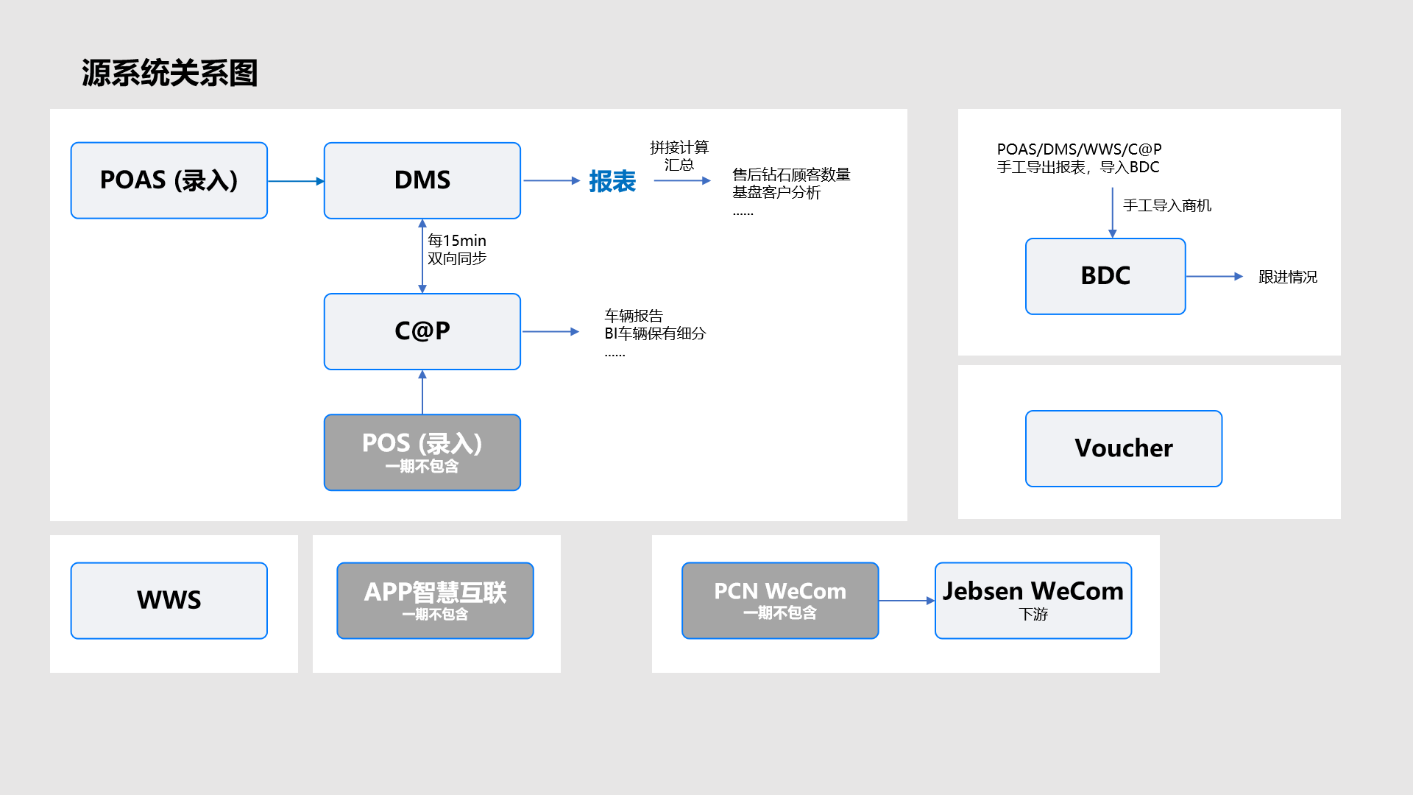

- 上线后，C360与上下游系统的合作方式
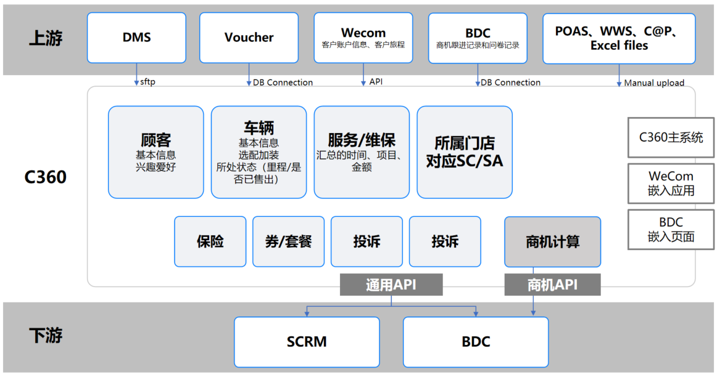
- 顾客识别：OneID 生成、企业顾客识别与关联、跨源数据匹配、去重及身份血缘维护，并将发现的重复和异常数据提交到处理模块；
- 档案管理：BDC和企微统一档案展示、C360平台档案列表查看与分群筛选；
- 标签与分群：基于规则的标签和分群配置，并实现顾客分群自动更新；
- 商机管理：基于规则的自动化商机生成，并通过API/接口推送到BDC；
- 系统集成：与 BDC、WeCom 通过前端web方式嵌入，实现与C360系统一致的数据脱敏

    - 排除的功能范围（范围排除）
- 源系统责任与修改：不包含对CompanyX任何现有源系统（如Porsche中国系统、BDC系统等）自身功能、界面或业务逻辑的修改；C360只提供通用的顾客Profile查询接口用于下游系统或者第三方系统使用，不包含为源系统开发定制化接口或提供定制化集成服务，不包含为BDC、企微、网易SCRM或者其他系统的集成开发定制化接口或者提供定制化集成服务
- 仅对接白名单系统数据：不对接如PVMS系统、非保时捷车辆数据、市场行情等数据。
- 非核心与高阶功能：不替代任何源系统的核心业务功能（如C@P系统的投诉处理、DMS的维修明细查询）；不包含销售下单、财务结算、顾客群运营等具体业务功能；不包含与店内POS等系统深度集成以实现Walk-in顾客实时自动查询；不包含对非结构化文本数据（如投诉内容）的深度分析（如语义分析、自动分类）。
- 数据治理与回流：不包含企业级跨系统数据治理体系的构建和实施服务；不包含将C360处理后的“干净数据”回写至源业务系统。
- 技术实现与资源：不包含Data Mining（数据挖掘）和OLAP（联机分析处理）等高级分析功能的具体实现；不包含定制化报表功能；不包含本说明书未明确列出的硬件、第三方软件许可及云资源费用。
- 远期与复杂场景：不包含《RFP》中定义的“未来数据源”对接工作；Phase 1暂不包含复杂的商机规则引擎，即Phase 1仅提供“标签管理”和“分群管理”中页面上的标准设置功能（参见相关章节中的产品UI图），不覆盖超出此能力的业务逻辑。

  - 用户角色与特征分析
用户角色 | 特征分析
销售顾问/售后顾问 （门店） | 通过WeCom和BDC侧边栏嵌入页面使用C360功能，查看顾客画像、选择标签。其数据访问范围需支持按门店隔离。  · 不支持集团层面共享客户的部分信息名片  · 每个客户可以对应多个门店和销售顾问。逻辑是根据其销售或维保订单查询所属门店和顾问。特别注意，销售和售后的归属逻辑是不同的，需要分别根据销售订单和售后订单关联，此关系不提供管理功能，仅从订单查询。
销售经理/销售主管/售后经理/服务经理（门店） | C360平台用户，拥有顾客数据查看权限，可以提交顾客数据异常  · 允许销售经理/主管登录C360，并进入’档案管理’，并根据所在门店进行隔离（只看本店客户）  · 不支持集团层面共享客户的部分信息名片
CRM专员/经理 | C360主要业务用户，拥有查看、处置冲突权限
续保专员/经理 | 上传和维护保险数据，可以查看和维护顾客数据和分群
BDC专员 | 通过BDC系统嵌入页面使用C360，查看顾客档案以辅助外呼
BDC经理 | C360数据消费者，导出数据以制作报表，拥有查看、编辑、下载权限
CM/MKT Head | C360数据消费者，导出数据以制作报表，拥有查看、编辑、下载权限
C360管理员(DM Sales/ AfterSales) | 管理Sales或AfterSales相关字段，可配置标签/分群/商机业务规则
C360管理员(DM PoC) | PoC相关字段，可配置标签/分群/商机业务规则
C360管理员(DM CM) | 通用字段，可配置标签/分群/商机业务规则。筛选人群做Campaign
C360管理员（IT） | 负责账号/角色/菜单/部门/系统安全与监控等全局配置，并可查看系统日志
C360管理员（Data） | 管理数据质量，负责数据采集/清洗/维护，操作异常数据处理/冲突解决

  - 设计与实现约束
    - 技术约束
- 部署环境：阿里云（中国大陆境内节点）；
- 架构模式：采用数据湖仓架构，支持数据分区、管道编排与批量处理；
- 技术标准：遵循分层数据架构、统一元数据管理、数据质量保证等行业标准。
    - 业务约束
- 数据流方向：以约定方式接入平台、整合处理后向下游系统（BDC/WeCom）提供服务，不包含将干净数据回写业务系统；
- 数据冲突处理：事实性数据以 C360 整合完成后的结果为准，冲突数据按预设规则处理，可通过自动规则合并、人工审核或升级流程解决，确保可审计；
- 数据保留：系统上线后所有数据保留，系统只对最近10年导入的数据提供访问、查询和处理能力，超过10年的数据仅用于合规存档，不再参与业务查询和计算，在系统界面中也不可见。
- 假设系统在2026年7月1日上线，2019年-2026年7年的历史数据在2026年7月1日导入系统，那么这些历史数据在2036年7月1日会归档到OSS
数据类型 | 数据时间 | 是否纳入C360系统能力
顾客主数据 | 不限 | 是
关键汇总信息 （客户360视图页面） | 不限 | 是
业务明细数据 | 最近10年 | 是
业务明细数据 | 超过10年 | 否
场景举例：
场景一：营销分群
系统只基于顾客当前状态和近10年行为进行分群，不使用更早的历史记录。
场景二：BDC外呼
外呼人员看到的是当前顾客画像和近10年内的关键汇总信息，而不是十几年前的明细。
场景三：老顾客
系统始终认识该顾客（主数据存在），但不会因为极早期历史明细影响当前判断。

    - 项目约束
- 上游数据源：项目服务期间，系统运行所依赖的外部系统、云端环境和数据库的访问权限、数据格式需保持稳定；
- 业务与组织：CompanyX 组织结构和业务流程在服务期间不发生重大变更；
- 技术架构：项目技术架构方案经双方书面确认后，变更需通过变更流程审议。

- 业务需求详述
  - 统一顾客识别（OneID）
- 核心目标：实现多源异构顾客记录的统一聚类，确保同一顾客身份唯一可识别，支持数据追溯与合规审计。
- 业务规则：
  - 正常场景：系统自动匹配关联记录，推送数据管理员人工确认后合并，合并前保留独立条目；合并后默认限制一条记录，同时被合并的记录会被保留（可在溯源中查看）并标记。
  - 异常场景（关键信息变更）：自动追溯历史身份记录，通过多维度交叉验证确认一致性后更新 OneID 关联关系；验证失败则触发人工审核，可选择更新关联OneID，或创建新 OneID。
- 业务价值：为顾客档案统一、无冲突数据集成、合规审计提供基础支撑。
- OneID覆盖范围：包含个人顾客、公司顾客，不包含CompanyX、保时捷其他经销商、保时捷公司、名下无车辆的保险公司。

  - 数据问题反馈与处理
- 核心目标：及时识别并解决数据质量问题，保障顾客数据准确性，支撑业务场景高效使用。
- 业务规则：
  - 前置校验：基于规则的自动校验，覆盖数据接入实时检测、T+1 批量检测，分类标记问题。
  - 处理流程：系统自动推送到管理员，由下游操作员现场核实反馈，处理结果同步反馈给管理员；管理员完成操作后，系统留存修改和审计轨迹。
- 业务价值：避免错误数据影响顾客服务、营销活动等核心业务开展。

  - 顾客档案管理
- 核心目标：构建统一、同源的顾客档案，满足不同角色在各业务场景下的查询、维护、使用需求。
- 业务场景：
  - 管理端：业务用户需查看完整档案列表、维护顾客信息（更新 / 停用）、按多条件分群筛选及导出，需通过权限控制数据访问。
  - 一线端：BDC/WeCom 一线员工在业务场景中可直接查看档案、增加或取消标签，需保障各端信息同源一致。
- 业务价值：打破系统数据壁垒，让管理端高效管控、一线端便捷使用顾客数据。

  - 自动化商机生成
- 核心目标：基于顾客数据自动生成潜在业务机会，避免重复跟进，支撑精准营销与业务转化，根据返场具体项目闭环商机结果（此处商机包括8个标准商机以及线下营销活动、Campaign、保险、券生成的商机）。
- 业务规则：
  - 预设 8 个标准商机（如售后满意度回访、续保商机等）和1个通用商机模板，支持业务用户自定义多条件组合规则（可启用 / 停用）。
  - 商机推送：定期自动分群推送至 BDC 系统，限定特定角色访问敏感信息；需合并展示顾客全类型商机，避免 “撞单”。
  - 商机推送过滤：已标记为“车已卖”和“异地用车”的客户，商机不再下发，如监测到近1个月内有再次进店记录，可再下发。已开工单的客户商机状态变更为“已完成”，记录“已到店"和到店日期，不再推送。
- 业务价值：提升商机挖掘效率，降低人工操作成本，提高营销与业务跟进精准度。

  - C360顾客主数据管理
- 核心目标：实现C360顾客主数据的统一管控，确保跨系统主数据识别一致性，支撑数据检索与业务协同，保障顾客敏感数据。
- 业务规则：
  - 支持顾客、车辆、组织、标签、券共五类数据的管理（创建 / 更新 / 停用）。
  - 支持主数据与源系统中的关联记录的映射关联，保障不同源系统中同一主数据可统一识别。
  - 提供接口供BDC“预约单”显示顾客主数据。支持按车架号或电话快速查询和调用，补足客户姓名、车牌、车型、里程数。
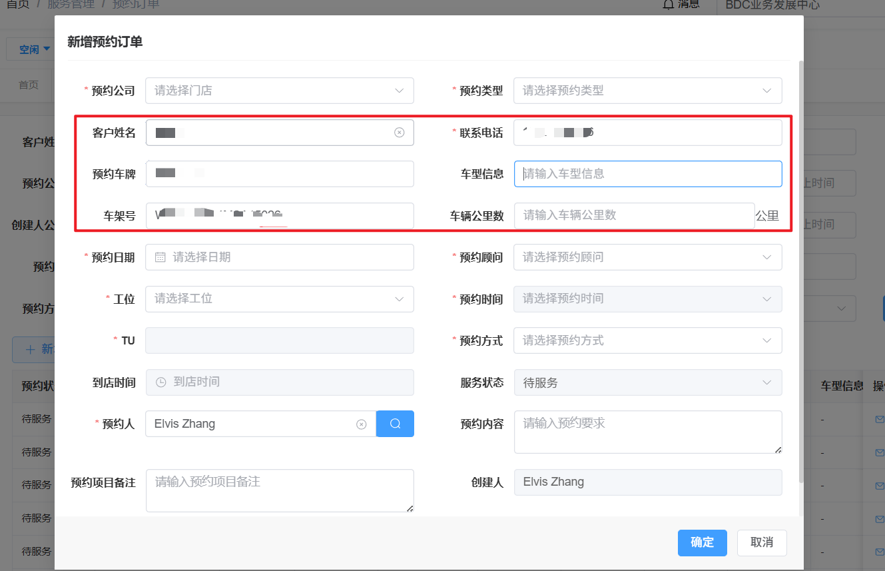
- 业务价值：为跨系统数据交互、业务流程协同提供标准化主数据支撑。

- 系统功能需求
  - 数据对接
    - 多源数据接入，经CompanyX与供应商协商约定具体数据源如下：
Source System | Connect Type | Table | 主要字段内容 | Master/  Transaction | Initial load | Ongoing load
DMS | SFTP | G_L Account | 设计阶段进一步确认 | Master | Y | Y
 |  | G_L Entry |  | Transaction | Y | Y
 |  | Customer |  | Master | Y | Y
 |  | Customer Ledger Entry |  | Transaction | Y | Y
 |  | Item Ledger Entry |  | Transaction | Y | Y
 |  | Sales Header |  | Transaction | Y | Y
 |  | Sales Line |  | Transaction | Y | Y
 |  | Fixed Asset |  | Master | Y | Y
 |  | FA Ledger Entry |  | Transaction | Y | Y
 |  | FA Depreciation Book |  | Transaction | Y | Y
 |  | Vehicle |  | Master | Y | Y
 |  | Vehicle Ledger Entry |  | Transaction | Y | Y
 |  | Service Ledger Entry |  | Transaction | Y | Y
 |  | Service Header |  | Transaction | Y | Y
 |  | Service Line |  | Transaction | Y | Y
 |  | Archived Service Header |  | Transaction | Y | Y
 |  | Archived Service Line |  | Transaction | Y | Y
 |  | Employee |  | Master | Y | Y
 |  | WIP |  | Transaction | Y | Y
 |  | BPID |  | Master | Y | Y
 |  | 附加. 服务分类条目 |  | Transaction | Y | Y
C@P | Manual upload to C360 | 车辆报告 | 车辆VIN码 | Transaction | N | Y
 |  |  | 车型
 |  |  | 车辆年款
 |  |  | 车辆状态
 |  |  | 交付日期
 |  |  | 当前里程数
 |  |  | 车主基本信息和BPID、公司名称
 |  |  | 责任销售人
 |  |  | 经销商信息
 |  |  | 零售价
 |  |  | 上次服务日期
 |  |  | 是否互联车辆
POAS | Manual upload to C360 | 商机表 | 商机类型 | Transaction | N | Y
 |  |  | 车辆基本信息
 |  |  | 车主基本信息
 |  |  | 商机跟进情况和结果
 |  |  | 商机联系人和联系方式
Voucher | DB Connection | member_coupon | 顾客基础信息  车辆基本信息  新车合同价/建议零售价  赠品名称  套餐名称  券/套餐金额及余额  使用限制条件  券基本信息  销售项目金额和名称  金融机构和贷款情况  上牌和上牌费  顾客应付款总计  签单状态 | Transaction | Y | Y
 |  | CompanyX_member |  | Transaction | Y | Y
 |  | coupon_new |  | Master | Y | Y
 |  | coupon |  | Master | Y | Y
 |  | vehicle_model |  | Master | Y | Y
 |  | vehicle_series |  | Master | Y | Y
 |  | sale_gift_packagea |  | Master | Y | Y
 |  | member_vehicle |  | Master | Y | Y
Voucher | Manual upload to C360
WWS | Manual upload to C360 | 活动列表 | 车辆基本信息 | Transaction | N | Y
 |  |  | 活动编码和内容
 |  |  | 活动属性和状态
BDC | DB Connection | 导入的商机模板 | 车主基本信息和BPID、公司名称 | - | Y | Y
 |  |  | 车辆基本信息
 |  |  | 销售顾问
 |  |  | 商机类型
 |  |  | 失效周期
 |  |  | 商机辅助信息
 |  | 商机跟进记录、问卷记录、预约信息、投诉信息 |  | Transaction | N | Y
WeCom | API | 顾客相关信息 | 顾客账户信息、顾客旅程 | Master | N | Y
 | Manual  upload to C360 | 历史标签记录 |  | Master | Y | N
Manual Files | Manual upload to C360 | 客户基盘（AS提供） | 车架号-最终分配SA及续保专员 | Transaction | N | Y
 |  | Monthly Insurance Report-New Car + Used Car | 新转续保险信息 | Transaction | Y | Y
 |  | Monthly Renewal Insurance | 续转续保险信息 | Transaction | Y | Y
 |  | PC主动营销跟进信息更新表 | 判断是否流失顾客 | Transaction | Y | N
 |  | CompanyX推荐和共行致远台账（CRM提供） | 推荐人BPID | Transaction | Y | Y
 |  | 线下营销/社群活动分群 | 手机号、活动编号 | Transaction | N | Y
 |  | 自定义商机模板 | 顾客基本信息、商机信息 | Transaction | N | Y
 |  | 车型标准名称清单 | 车型名称 |  | N | Y
- DMS主数据及Transaction均增量更新
- 支持Manual upload to C360的数据源作为运算输入，不支持数据化管理需求和相应界面
    - 数据获取
- 系统交付时：同时交付4.1.1表格中Initial load提及数据源
- 系统上线后：
  - 对于API/DB connection/SFTP数据源，每日定时执行数据获取任务，导入时即执行按规则的检查、清洗、转换、标准化操作
  - 对于Manual upload数据源，在上传时根据确定模板检查数据表完整性，在上传后的第一个定时导入任务时执行按规则的清洗、转换、标准化操作
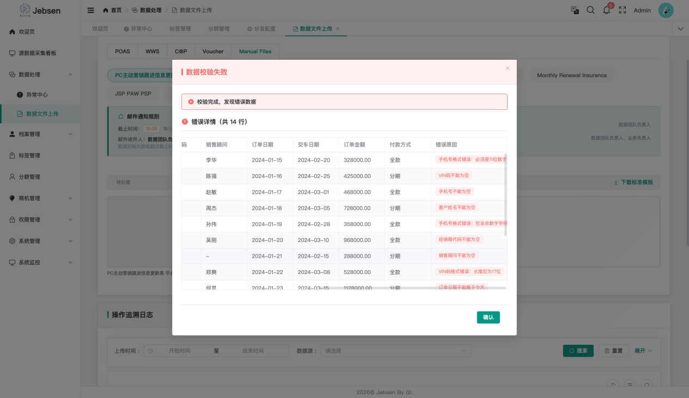

    - Manual upload数据的时效性保障机制
T+0：
- 18:00前上传当日需要完成的上传工作（按日/周/月提前约定各个文件的上传计划）
- 数据校验失败或者超过截止时间未上传，发送邮件通知上传人及其团队

T+1：次日9:00前仍未上传，发送升级提醒邮件到指定邮箱和C360数据管理员
T+2：次次日9:00前仍未上传，发送升级提醒邮件到C360产品负责人
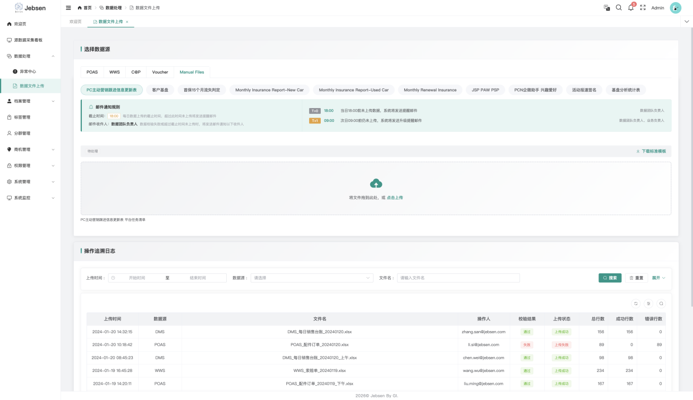

  - 导入时发现数据问题的处理规则
- 自动检测逻辑：系统按照预设的数据质量规则（如格式校验、逻辑矛盾、必填项缺失），在数据处理流水线中自动扫描并标记潜在的数据问题；
- 检测触发时机：数据接入平台时实时检测、每日 T+1 数据处理后批量检测；
- 检测结果处理：
  - 若发生系统无法自动纠正/归类的信息错乱情况，即时退还给数据上传用户，并提示退回原因和被退回数据主键明细。
  - 若系统可以自动纠正/归类错误信息：系统自动为检测出的问题进行分类（如“数据冲突”、“信息缺失”、“逻辑错误”），在前端档案视图相关数据旁给出可视化提示
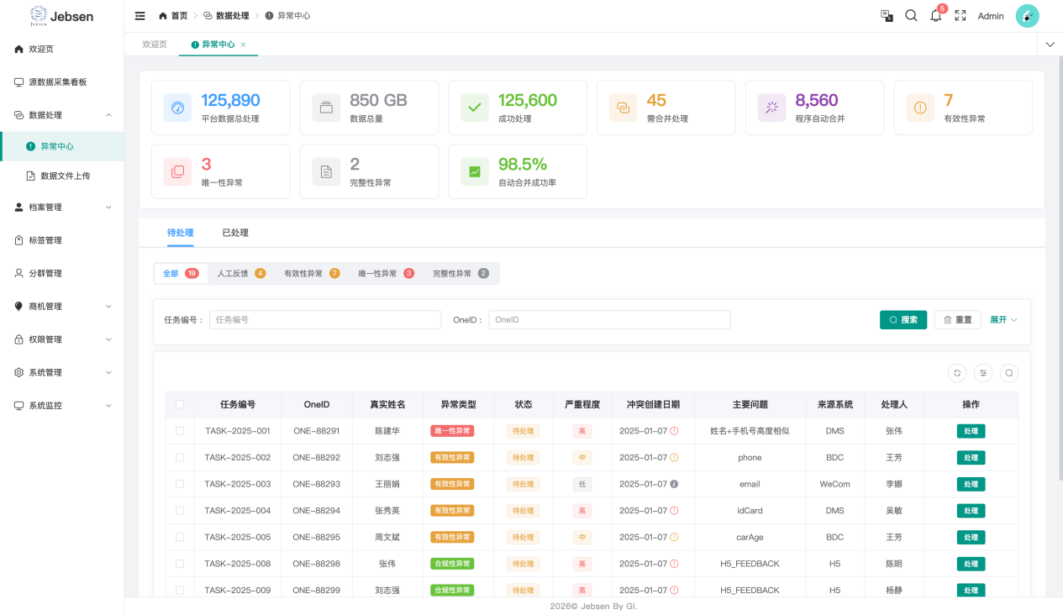
  - 统一顾客识别OneID生成与去重逻辑
- 适用范围：具有营销意义的顾客，具体由过账组定义实现。排除保时捷经销商、保时捷、保险公司。
- OneID 判定核心字段：姓名、电话、地址、BPID、WeCom EID。
- 数据处理流程：原始数据接入 C360 系统后，依次经过数据清洗、标准化处理、算法运算、结果确认环节，生成 OneID 映射表；C360 系统持续维护 OneID 映射表，每日按 “数据接入→清洗和标准化→匹配运算→结果确认” 的流程更新表数据。
- 自动匹配算法步骤
- 第一步：WeCom EID和顾客主数据基于电话字段进行精确匹配合并；
- 第二步：按同一 BPID 分组，核查组内是否存在多条顾客记录，若存在则按 3.1提及的“正常场景处理规则” 执行；
- 第三步：若多位顾客存在任意手机号重叠位数≥9 位，则归为同一分组，单分组最大人数限制为 1000 人，超量则自动拆分；同一顾客不得跨分组重复存在；对同组顾客进行聚类计算，权重规则为：电话（50%）+ 姓名（30%）+（省 & 城市 & 区）（5%）+（街道 & 门牌号 & 小区名）（5%）+（楼栋号 & 门牌号）（10%）；若顾客存在多条电话或地址记录，需逐条遍历计算，取最高得分；
- 第四步：未进入第三步运算的顾客记录，按 “省市区 × 手机号前 3 位 × 姓氏” 进行分组，单分组最大人数限制为 1000 人，超量则自动拆分；同一顾客不得跨分组重复存在；对同组顾客执行聚类计算，权重规则同第三步；若顾客存在多条电话或地址记录，需逐条遍历计算，取最高匹配得分。
- 人工干预规则：人工调整操作（含 ID 合并 / 拆分、电话 / 地址优先级配置）的可信度最高，为最终判定依据。
- 顾客信息修改规则：C360 系统支持顾客信息修改操作，修改后原始数据将留存归档；后续新增源数据若与修改前源数据一致，系统保留人工修改后的顾客信息；若新增数据与原始数据不一致，则按现有匹配规则处理（系统自动判定采用 / 弃用或触发人工复核）。
- Happy Case举例
Case 1: 一位顾客在多家门店有多条信息，多条记录信息完全一致（参考上方第4条），则自动合并
Case 2：一位顾客留有多条信息，但并不完全一致，经过算法推测大概率为同一位顾客，经过服务顾问确认为同一位顾客，反馈后操作合并。
Case 3：同一家庭不同顾客共享一个手机号，但其他信息不同，经BDC电话确认为多位顾客，保留多条记录。
Case 4：同一位顾客因为手机号、地址更新，在系统中存在多条记录，经过算法推测大概率为同一位顾客，经过服务顾问确认为同一位顾客，反馈后操作合并。
- Exceptional Case举例
Case 1：销售顾问将自己的电话号码填写到多个顾客名下，导致同一号码关联到多位顾客，但实际并非同一顾客。
Case 2：高度相似，但实际并非同一顾客，如：Record A（姓名：陈十，电话：13500135000，地址：北京朝阳）和 Record B（姓名：陈实，电话：13500135000，地址：上海浦东）。姓名音同字不同，地址完全不同。该情况需经过人工确认才可以合并，未经确认则保留两条单独信息。
Case3：车主、使用人的姓名和电话混填，比如陈先生对应电话号码13800001000，但实际该号码为陈先生的妻子王女士所有。

  - 关联数据（即交易、车辆、服务顾问、券、保险、活动/Campaign）的生成规则：
    - DMS、WeCom、BDC、Voucher基于OneID中包含的BPID或手机号精确匹配
    - WWS、POAS、C@P基于OneID对应的VIN精确匹配
    - Manual files有顾客信息基于BPID或手机号精确匹配，缺少顾客信息的基于VIN精确匹配

  - 数据冲突解决机制（自动规则与人工审核流程）
    - 冲突类型：
- OneID冲突：指同一顾客在不同源系统中具有不同标识信息（如手机号、地址、姓名、WeCom ID），或不同顾客具有相同标识信息。典型场景包括：同一顾客在不同门店/销售接待时提供不同信息；信息修改仅在某单一系统发生；提供信息存在错别字、不规范或无效值；代理人或委托他人购车导致的身份混淆；个人与公司共用联系方式等。
- 标签冲突：指同一顾客在不同源系统或不同计算周期中，同一标签的值存在差异。包括客观事实性冲突（如性别、年龄、居住地、已购车型等）和主观非事实性冲突（如兴趣爱好）。此外，还包括因源信息修改（如微信资料更新）或计算逻辑更新导致的标签状态不一致。
- 系统其他字段冲突：指非标识字段在多个源系统中存在信息差异。包括：不同字段名但表达同一含义；同一字段名但含义不同；同一字段且同一含义但内容格式不同（如简写与全称）。

    - 解决机制：
- 工单创建：系统自动创建数据问题工单，同步至后台管理页面，分配给对应数据管理员；
- 核实与处理：由下游系统（BDC/WeCom）操作员在沟通现场直接核实并反馈，数据管理员可结合操作员反馈进行冲突数据处理；
- 结果反馈：处理完成后，系统自动将处理结果反馈给反馈人，同步更新顾客档案数据，并记录处理轨迹供审计。
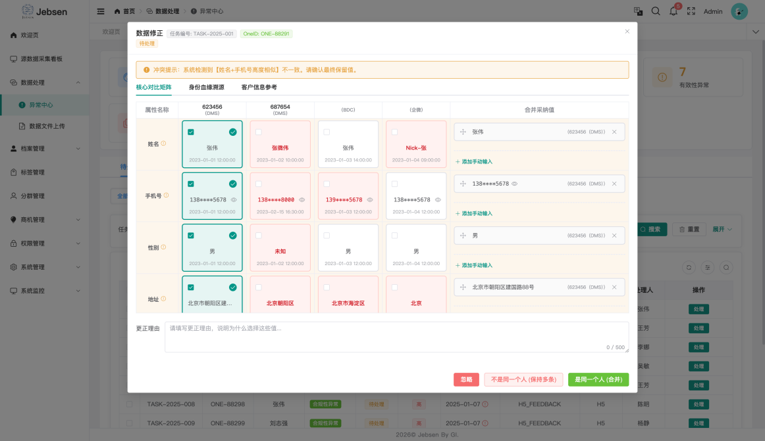

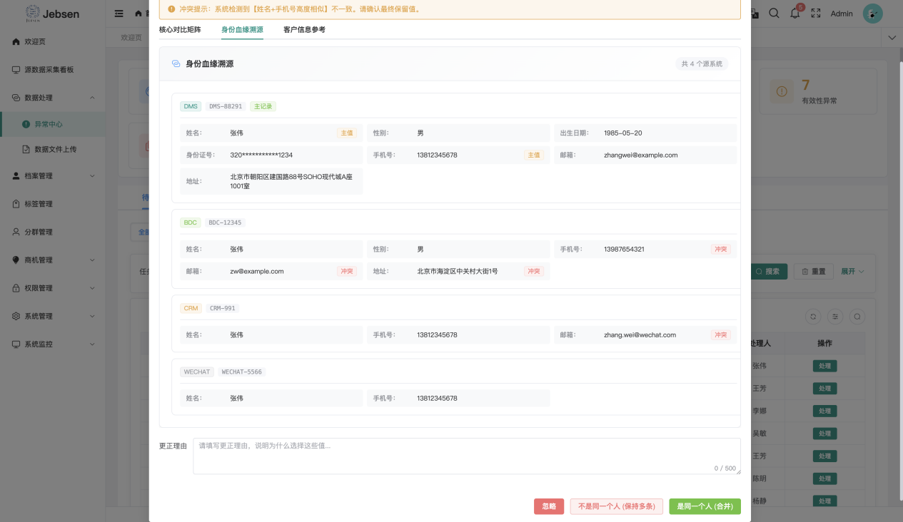

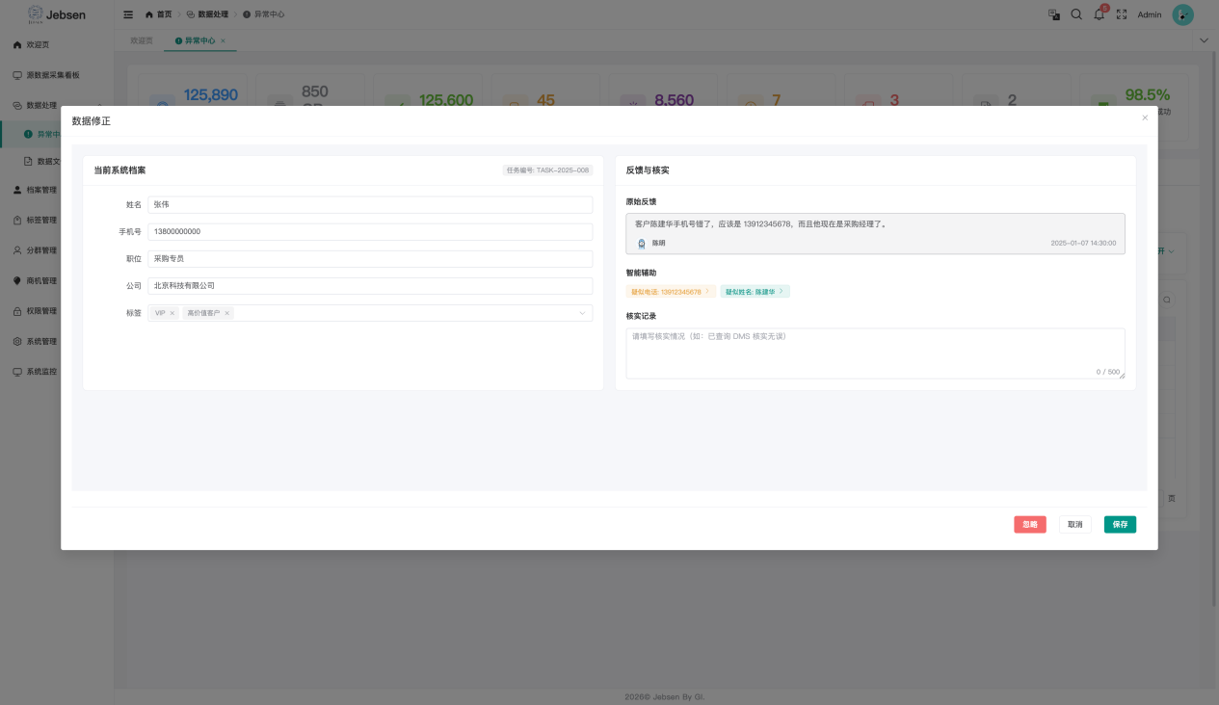

  - 档案管理模块
    - 单一顾客视图生成逻辑
- 根据OneID展示核心主数据（顾客档案、车辆档案）、标签、业务等信息；
- 支持个人顾客与公司顾客，依靠DMS“公司名称”字段识别，有值即为公司顾客，为空否则为个人顾客；
- OneID基于个人顾客车主、公司顾客的法人生成；
- 档案管理中需要包括车主、送修人、联系人的身份和联系方式。对于个人顾客优先联系车主，对于公司顾客优先联系送修人/联系人（车主排序最后）。
    - 顾客属性与行为数据整合
- 整合顾客人口统计属性（基本信息）、交易记录（销售、售后、优惠券）、沟通跟进情况和活动/Campaign参加情况、保险购买情况，根据标签管理和下游系统需求生成相应顾客标签。
- CompanyX自有的优惠券都来自

  - 标签管理模块
    - 基于规则的标签配置界面
- 业务用户通过前端界面，基于标签和字段配置器进行标签创建、定义、管理，系统基于标签配置自动运算；
- C360 作为标签主数据系统，所有顾客标签的创建、计算、管理均在 C360 完成；WeCom 现有标签需迁移至 C360，C360 按需合并 WeCom 标签；WeCom 端仅支持标签展示、选择与圈选，WeCom 端不支持标签生成。

    - 标签生命周期管理（创建、修改、版本、废弃）
- 允许授权业务用户基于标签运算进行灵活配置，并支持标签全生命周期管理：包括标签创建、属性修改、版本控制、废弃停用等操作，确保标签体系的规范性。
- 标签定义修改并且启用后，历史数据不进行自动重跑。系统记录标签定义修改日志。

    - 标签反馈与更正流程
允许用户通过前端对识别出的标签不一致或错误提交反馈 / 更正；提供结构化流程用于审核、验证、更新和审计追踪，保持数据完整性。
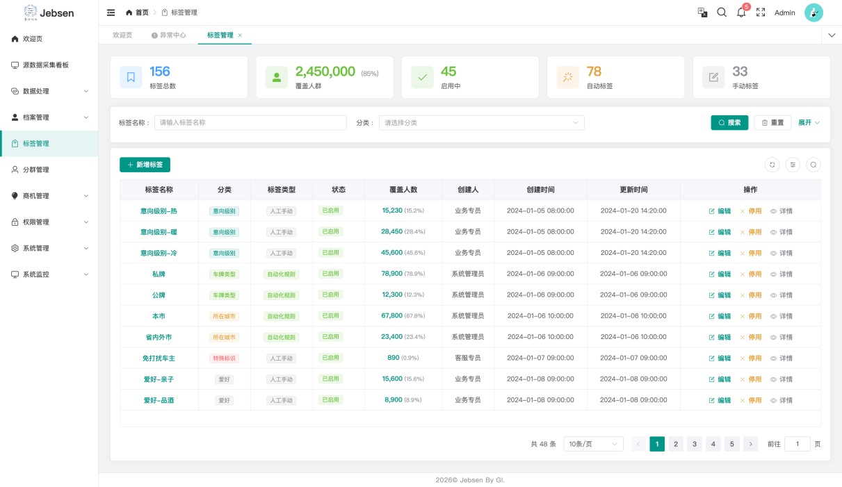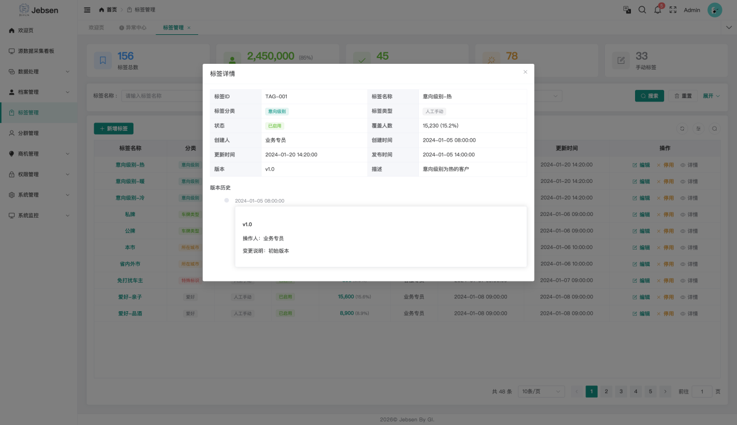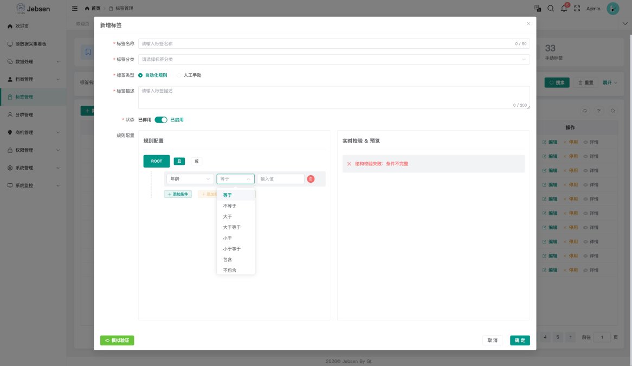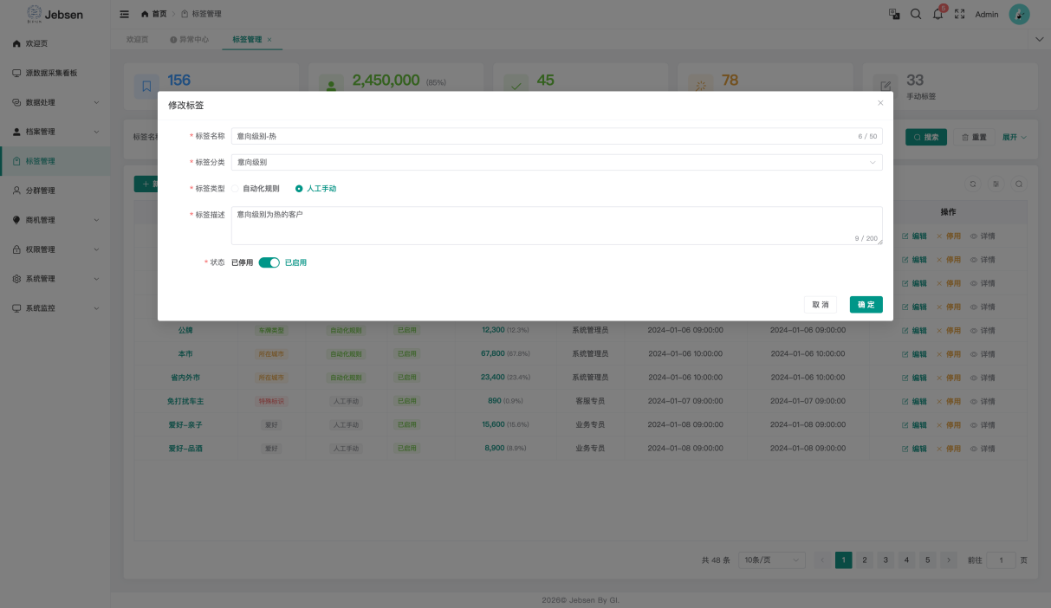

  - 顾客分群管理模块
    - 分群条件组合方式
支持通过自定义标签和字段组合过滤用户群组，支持交集、并集和差集运算进行顾客筛选。
    - 分群计算与更新策略：：支持 T+1 批量计算更新，适用于非实时性营销场景；
    - 分群的使用
- 分群生成和管理：支持分群命名、描述和权限控制，支持保存常用筛选群组，可选择定期更新，可保存分群历史结果；
- 使用：支持通过可视化筛选器进行多条件组合查询，实时显示结果数量。
- 导出：脱敏后的顾客数据支持Excel/CSV 数据报表下载，导出字段由导出模版约定；
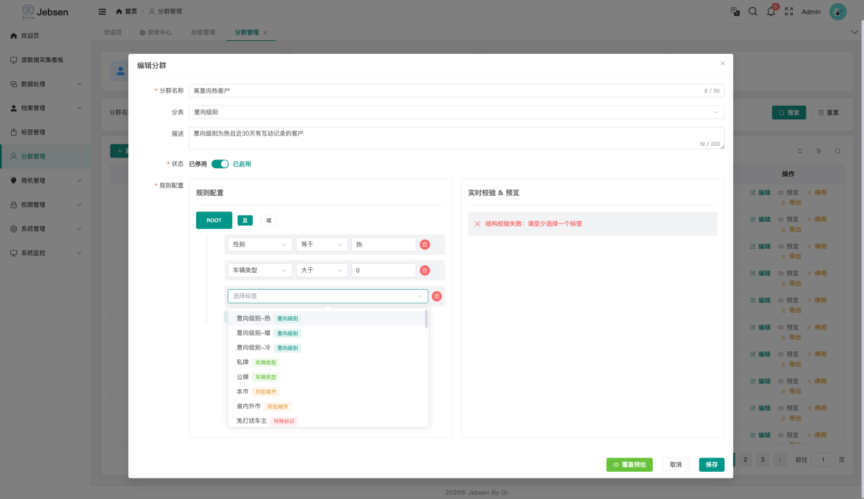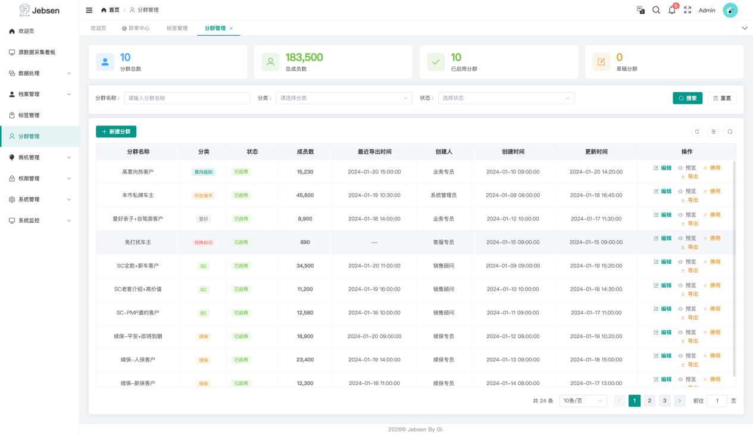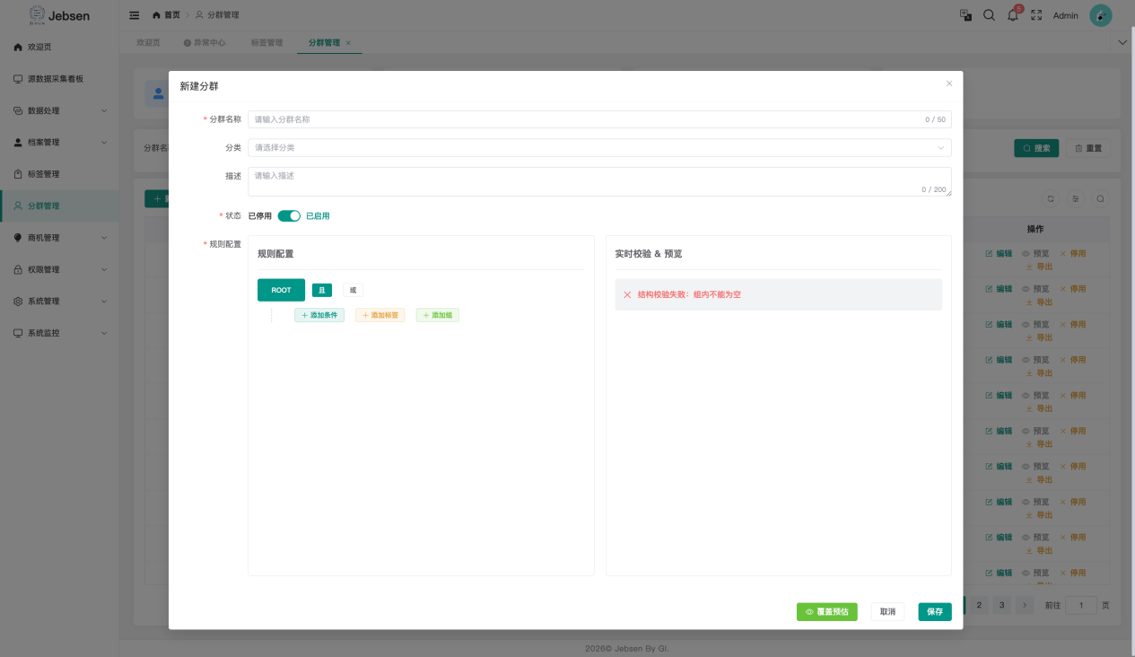

  - 商机管理模块
商机专注分发，基于系统内的标签和分群进行
    - 商机规则配置功能
- 系统预设 8 类标准商机（含售后满意度回访、续保商机等），和1个通用商机模板，支持业务用户直接启用或停用，无需额外配置基础规则；
- 支持业务用户基于标签管理、顾客分群管理模块自定义商机；
- 支持用户基于规则的商机推送配置规则；
- 记录规则全生命周期操作日志，包括创建、修改、启用 / 停用、版本迭代等，支持规则版本回溯，确保规则变更可审计、可追溯。
    - 商机推送功能
- 默认推送周期为每天T+1，增量推送 ；
- 系统自动将分群后的商机批量推送至 BDC 系统，推送过程保障数据完整性，支持生成推送日志（含推送时间、数量、结果等），便于异常排查；
- 推送内容需整合顾客基础信息、商机类型、触发规则、优先级等核心字段，满足 BDC 系统业务跟进场景的信息需求；
- 基于商机类型，可以按以下的导入文件匹配逻辑之一查询对应的员工，并传递到BDC：
- SA匹配逻辑：1.依照AS确定的基盘文件（见Manual files），如果能匹配到车辆VIN码，则读取对应的SA编号和姓名；2. 在C360中查询最近一次服务的SA编号和姓名；3. 查询不到则为空。
- SC匹配逻辑：1.依照车辆/保险对应的SC文件查询，如果能匹配到车辆VIN码，则读取对应的SC编号和姓名；2.查询不到则为空。
- 续保专员匹配逻辑：1.依照基盘文件，如果能匹配到车辆VIN码，则读取对应的续保专员编号和姓名；2.查询不到则为空。
    - 商机合并与防重复功能
- 系统自动合并单个顾客的全类型商机，在BDC嵌入页面生成统一商机视图；
- 内置重复商机校验机制，通过统一顾客标识、商机类型、触发条件等关键维度识别重复商机，自动过滤重复项或进行重复标记，杜绝重复跟进；
- 支持业务用户查看合并记录，确保防重复逻辑透明可追溯。
    - 商机生命周期与结果闭环功能
- 支持查看商机推进情况；
- 商机跟进结果由BDC和DMS等源数据同步至本系统；
- 系统完整记录商机从生成到闭环的全流程数据，包括状态变更记录、操作人、操作时间、跟进备注等，为业务分析提供数据支撑。
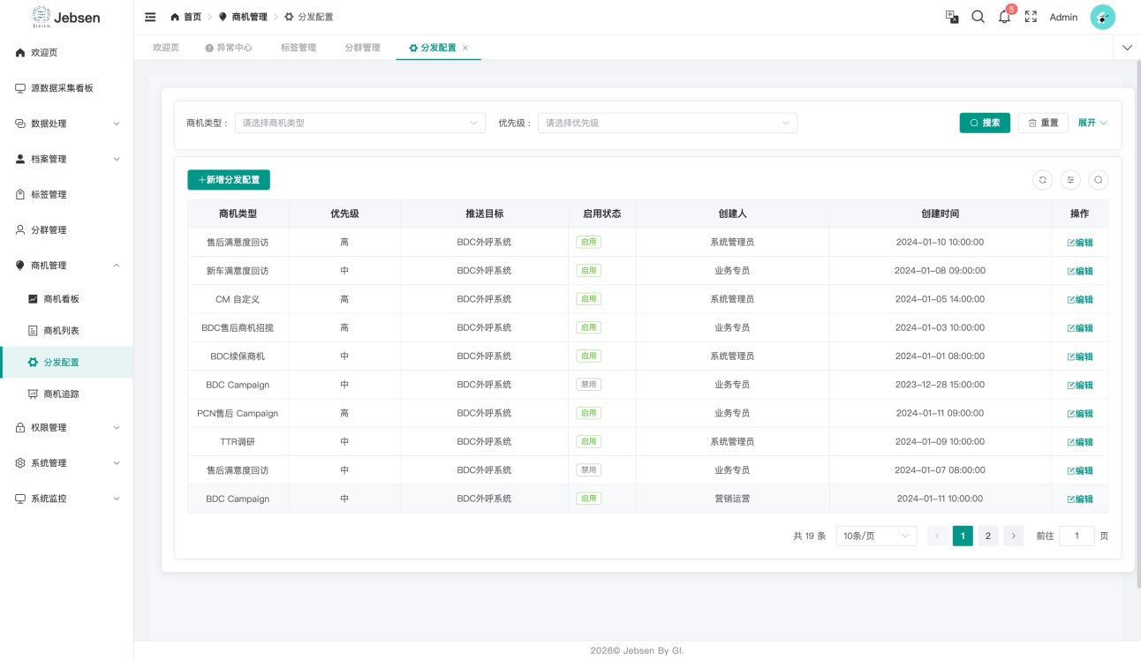
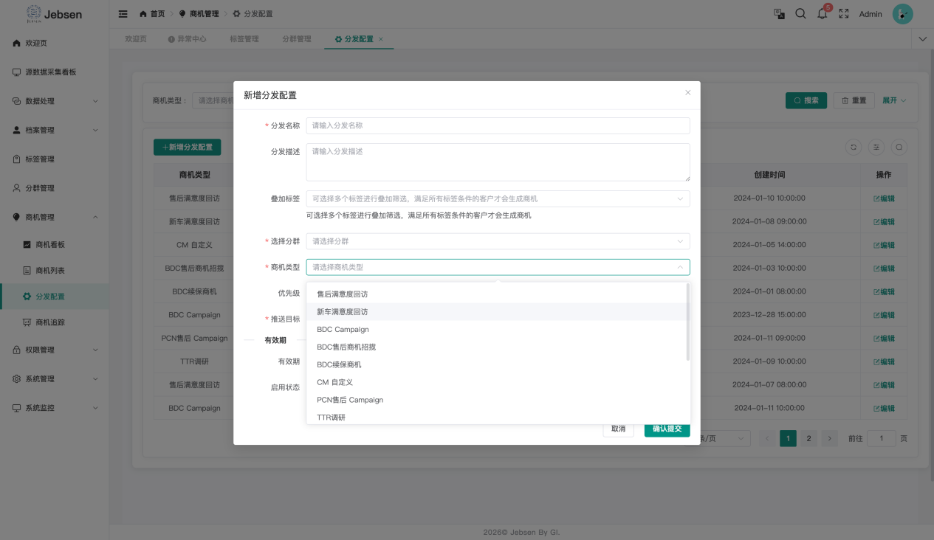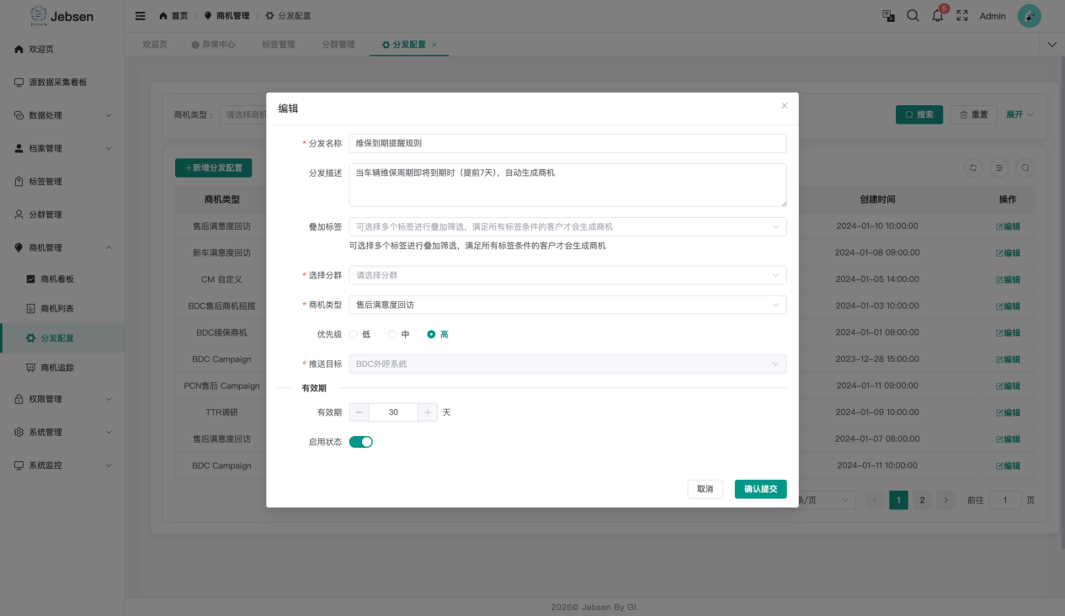

  - 系统管理
    - 管理后台界面功能
为用户提供入口，提供集中式管理界面，支持用户手动进行档案管理、标签配置、分群管理、主数据维护、商机管理等操作。
    - 权限管理模块
- 提供基于用户角色，可配置的功能模块访问权限。
- 基于角色设置字段脱敏规则。
- 根据用户所属门店，控制“客户管理”中的可见性。

  - BDC嵌入页和Wecom嵌入应用
- 嵌入方式：以嵌入式页面集成至 BDC 界面与企业微信侧边栏，支持一线员工查看档案、选择/去除标签。
- 数据一致性：所有嵌入页面信息均源自 C360 统一档案，仅前端布局有差异；支持免登功能。
- 数据交互：支持 BDC/WeCom 端数据回传（标签添加或删除、顾客信息准确性反馈）；上传文件时自动校验字段完整性与格式一致性，报错阻止无效上传并绑定账户追踪来源。
- 安全性要求：支持转发管理，当页面链接被复制转发到任意其他AD账号或未授权用户，则无法打开该链接。
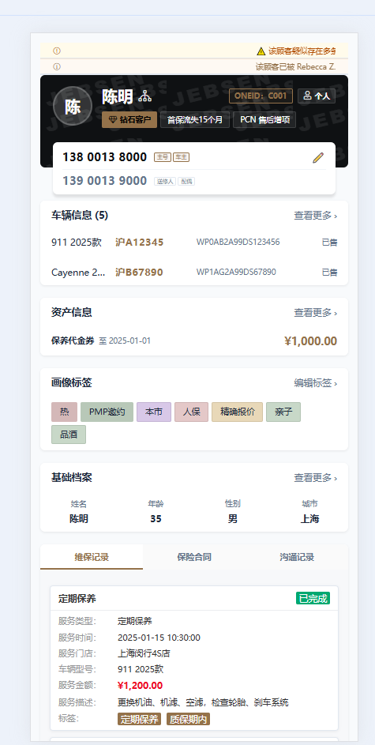
- 接口需求
  - 数据输入接口规范
    - 文件接口（DMS, POAS, WWS, C@P, Manual files）规范
- DMS 系统：DMS Job每日导出固定格式csv文件，明确文件命名规则、字段格式、传输方式；
- C@P, WWS, POAS, Manual files每周/月手动导出固定格式excel报表，明确文件结构与编码标准；
    - 数据库直连（BDC, Voucher）规范
- 连接方式：采用标准数据库连接协议，明确连接地址、端口、账号权限配置；
- 数据读取：增量更新，T+1
    - API接口（WeCom）规范
- 调用方式：遵循 WeCom 开放平台 API 标准，采用 HTTPS 协议；
- 数据格式：支持 JSON 格式数据交互，明确请求参数、响应字段与错误码定义；
- 输入数据范围：EXTERNAL USER ID、顾客旅程数据、顾客行为数据；数据匹配通过手机号实现。

  - 数据服务输出接口规范
    - 商机推送接口（供BDC系统调用）
- 功能：向 BDC 系统推送标准化客群数据、客群主数据，C360不参与BDC的业务执行（坐席管理、外呼等）；
- 格式：支通过通用模板接口传输，支持 JSON 格式，明确商机字段（顾客 ID、客群、生成时间等）；
- 调用方式：采用 RESTful API，支持按照时间筛选返回商家列表
- 审计：接口调用日志需完整记录，支持追溯。
    - 通用API接口（供任意下游系统调用顾客主数据）
- 功能：向任意下游系统推送顾客主数据（顾客档案和标签）；
- 格式：支通过通用模板接口传输，支持 JSON 格式，提供文档明确字段对应含义；
- 调用方式：采用 RESTful API，支持批量同步；
- 审计：接口调用日志需完整记录，支持追溯。

- 非功能性需求
  - 数据分层架构与模型
- 遵循分层数据架构设计原则，构建统一的数据模型，包含数据湖仓架构、ETL pipelines，支持统一元数据管理与数据质量保证。

  - 性能需求
    - 数据处理性能
- 系统无 Campaign / 批量分析类高峰业务场景，数据采用每晚批量发送模式，无峰顶数据波动；
- T+1 全量数据需于次日 9:00 前全部可用，每日增量数据处理需在 0-6 点时间窗口内完成，确保 8 点前数据可用，向数据团队输出每日性能报告（daily performance report）；
- 建立数据处理异常监控与响应机制，数据格式错误可即时感知并支持重新上传处理，数据冲突类问题需制定专项决策处理，其余特殊边缘场景（corner case）需联合数据团队后续沟通确认；同时建立数据源更新状态监控体系，未按时更新时自动向相关责任人及其上级发送提醒邮件，数据看板需展示各数据源最新更新时间状态；
- 各类自动提供、人工上传的文件及全量数据处理工作，均需在约定时间窗口内完成，自动提供的文件支持重新上传操作。
    - 前端响应性能
- 系统所有页面前端响应时间验收标准为 P99≤20s；
- 系统同时在线用户规模为 400~500 人（含 WeCom 和 BDC），并发用户规模约 100~200 人，同时筛选顾客的用户数量预估不超过 50 人；
- 顾客分群计算采用简单场景同步、复杂场景异步的处理方式，复杂多条件组合顾客分群查询采用异步操作，异步计算响应为分钟级别，预期整体耗时不超过半小时。
    - 系统语言设置与易用性需求
系统支持简体中文、繁体中文、英文三种语言的显示。

  - 安全性需求
    - 数据加密和传输安全
- 对传输中和存储的顾客敏感数据（PII/Confidential）实施加密保护，统一采用云厂商推荐的加密方案开展传输与静态数据加密工作；
- GI 确认当前设计的密钥管理方式满足等保二级要求，无硬编码等高风险密钥管理方式，传输与静态 PII/Confidential 数据均满足等保二级标准设计，本阶段 DMS（数据管理服务）非必需，暂不采购；
- 系统运行日志中不包含任何 PII 信息，业务侧需监测的数据历史版本需求，通过将相关数据存入数据库指定独立表的方式实现，可查信息变更的权限与数据库访问权限保持一致；
- 开发期间的文件传输禁止通过邮件、SharePoint 等方式进行，统一由 CompanyX 侧用户上传至阿里云 OSS，服务端直接从 OSS 读取文件，全程无人工介入；阿里云 OSS 不对公网开放且具备加密能力，文件本身无需单独加密。
    - 访问控制（RBAC）
- 基于 RBAC 模型实现精细化权限控制，阿里云访问环节不涉及 VPN，具体权限控制规则如下：
- 开发与运营全阶段，阿里云访问严格限制 IP 白名单，仅允许 CompanyX 和供应商网络 IP 访问；
- 生产环境下，GI 仅公司 ADMIN、TECH LEADER、操作工程师三类人员具备访问权限，其中操作工程师完成操作后，权限立即收回；ADMIN和TECH LEADER在运维期具备长期权限。
- C360 系统最高权限由 CompanyX 全权控制，GI 可按需配置低权限账号，仅用于模块 Bug 排查；
- 系统可查信息变更的权限与数据库访问权限保持一致。

6.3.3 合规性要求（中国大陆、香港、澳门）
- 系统整体设计与数据处理全流程需严格符合中国大陆、香港、澳门的相关数据法规要求，其中 WeCom 功能仅在中国大陆范围内使用；
- C360 平台经 GI 确认满足等级保护二级要求，等级保护三级因需额外开发及整改工作，本阶段暂不实施，平台最终评级需经专业顾问公司及专家评审后确定；
- 系统需支持全量操作日志导出至香港 SOC 节点，导出内容仅限容器、账号、阿里云端操作日志，不得包含任何业务数据及顾客 PII，确保数据出境合规。
    - 单点登录集成（OAuth + OIDC）
采用 Azure Entra ID SSO 作为身份提供方（IdP），遵循OAuth + OIDC技术协议实施，严格按集团 Application Security Policy 落地，无替代方案，接受 SSO 故障无兜底备用方案的风险；不支持用户名 / 密码登录方式，SSO 返回的用户唯一标识字段为邮箱，邮箱作为 C360 系统用户唯一标识，与系统设计要求保持一致，具体规则如下：
- 角色与权限映射：SSO 仅负责用户身份认证，C360 系统内部独立维护角色与权限的关联关系；
- MFA 策略：SSO 自身已集成 MFA 能力，C360 系统登录环节不再额外要求 MFA 验证；
- 登录流程：用户首次登录 C360 系统前，其角色信息需预先导入系统完成配置；
- Session 管理：系统 Session 刷新频率设置为 1-4 小时；
- 唯一标识关联：系统唯一标识（邮箱）与 AD 账号存在固定映射关系，且邮箱标识不会因用户岗位变动发生变更。

  - 可扩展性需求
允许在成本可控的前提下，通过扩容方式提升系统性能；设定扩容预警阈值，当系统资源用量达到 50% 时，需及时通知 CompanyX 启动扩容评估；建立规范化扩容流程（流程待定），扩容操作前需先评审系统性能优化空间，再推进后续扩容工作。

  - 可靠性需求
- 系统可用性与故障恢复时间（RTO ≤24小时）
- 系统发生故障时，恢复时间（RTO）≤24 小时，确保业务中断影响最小化。

  - 数据质量需求
    - OneID匹配准确率（≥80%）
OneID 跨源数据匹配准确率≥80%，确保单一顾客视图的准确性。
    - 数据问题自动检测覆盖率（≥90%）
系统对数据质量问题（如缺失、错误、不一致）的自动检测覆盖率≥90%，支持及时发现并处理数据问题。

- 其他需求
  - 部署需求（云环境、网络等）
- 云环境：基于阿里云部署，配置如下：

- SSO 环境：生产环境独立配置 Entra 应用，非生产环境（开发、测试）共用一个 Entra 应用，且非生产环境同样需启用 SSO；
- 网络要求：支持与 CompanyX 源系统、下游系统的网络连通，确保数据传输顺畅；
- 环境隔离：区分开发、测试、生产环境，确保环境独立性与安全性；
- 扩容策略：数据稳定增长，新品牌数据可通过扩容解决；当资源用量达到 50% 时，通知 CompanyX 启动扩容流程。

  - 文档需求（需交付的用户手册、管理手册等）
- 技术文档：系统架构设计说明书、阿里云资源与网络设计、数据架构与模型设计、源到目标映射与转换规则、API 接口文档；
- 用户文档：功能规格说明书、数据字典、终端用户操作手册（分角色）、管理员手册、标签管理指南、（分场景）用例模板；
- 测试文档：SIT 测试计划、SIT 测试用例、SIT 报告、用户验收测试计划、用户验收测试用例、用户验收测试报告、问题追踪清单、性能测试报告、安全测试报告、代码扫描报告；
- 培训资料：培训课件、培训环境、FAQ 文档。

- 验收标准与成功指标
  - 功能验收清单
《01_Motor C360 Project - Functional & Technical Requirement.xlsx》：
- FR-01: 数据平台遵循分层架构等设计原则。
- FR-02系列: 单一顾客视图生成（FR-02-1）、顾客属性与行为数据整合（FR-02-2）、数据冲突解决机制（FR-02-3）。
- FR-03系列: 基于规则的标签生成（FR-03-1）、标签生命周期管理（FR-03-2）、标签冲突解决流程（FR-03-3）。
- FR-04系列: 条件分群（FR-04-1）、分群计算与更新（FR-04-2）、分群导入导出与使用（FR-04-3）。
- FR-05系列: 管理后台用户界面（FR-05-1）、页面嵌入（FR-05-2）、基于角色的访问控制与数据脱敏（FR-05-3）。
- 以及其他在《01_Motor C360 Project - Functional & Technical Requirement.xlsx》中明确列为“Mandatory”的功能需求项。

  - 技术验收清单
《01_Motor C360 Project - Functional & Technical Requirement.xlsx》和《02_Application Security Checklist_v1.2.xlsx》：

- 技术架构与性能验收：
需满足《01_Motor C360 Project - Functional & Technical Requirement.xlsx》中“Tech Req”工作表所列的核心要求，包括但不限于：
- 架构与部署：符合阿里云数据湖仓架构要求（TR201, TR202），支持数据分区、大规模数据摄取与处理（TR203, TR204），提供可配置的数据管道编排与监控（TR205, TR206）。
- 集成与接口：符合约定的RESTful API（TR401）、事件驱动接口（TR402）及页面嵌入（TR403）规范。
- 数据管理：实现元数据（TR302）、数据血统管理（TR303），并满足数据保留与归档要求（TR501, TR502, TR503）。
- 性能与SLA：系统性能需满足TR802定义的批处理完成时间及前端响应时间要求。

- 安全与合规验收：
《02_Application Security Checklist_v1.2.xlsx》：
- 数据安全：传输与静态数据加密（TLS 1.3+, AES-256）、数据分类、敏感数据脱敏。
- 访问控制：基于角色的访问控制（RBAC）、与Azure Entra ID的单点登录（SSO）集成、会话管理、管理访问IP限制。
- 审计与日志：日志保留至少6个月，超过6个月的日志导出为文件存档。
- 业务连续性：满足RTO ≤ 24小时、RPO ≤ 14天的备份恢复要求，并通过恢复测试验证。
- 漏洞管理：完成上线前渗透测试，并建立漏洞修复流程（关键漏洞48小时内修复）。
- 合规性：完成隐私影响评估（PIA），确保数据处理符合中国大陆、香港、澳门的相关法规。
此外，供应商（GI）需提供SSO验收用例示例，并确保所有交付代码通过安全扫描。

